к 115-летию со дня рождения Б.Н. Полевого…
Борис Николаевич Полевой (настоящее имя: Борис Николаевич Ка́мпов) (1908-1981) — русский советский журналист и писатель-прозаик. Борис Николаевич Кампов родился 4 (17) марта 1908 г. в Москве, в семье юриста, выпускника Владимирской духовной семинарии Николая Кампова. Закончил техническое училище в Твери и работал технологом на текстильной фабрике. Карьеру журналиста начал в 1928 г., имел покровительство Максима Горького. Борис Полевой работал в газетах «Тверская деревня», «Тверская правда», «Пролетарская правда», «Смена». В 1927 г. в Твери была издана первая книга очерков Б.Н. Полевого «Мемуары вшивого человека». Книга была отмечена Горьким.. Это единственное издание, подписанное именем Б. Кампов. Журналистская и литературная карьера С 1928 г. становится профессиональным журналистом. В 1939 г. в журнале «Октябрь» вышла первая повесть Полевого «Горячий цех», которая принесла ему литературную известность. В 1941 переселился в Москву. В годы ВОВ Полевой находился в действующей армии в качестве корреспондента «Правды», в том числе на Калининском фронте. Первым написал о подвиге 83-летнего крестьянина Матвея Кузьмича Кузьмина, повторившего подвиг Ивана Сусанина. Славу и Сталинскую премию ему принесла написанная за 19 дней «Повесть о настоящем человеке», посвящённая подвигу лётчика А. П. Маресьева. Только до 1954 г. общий тираж её изданий составил 2,34 млн экз.
Военные впечатления легли в основу книг: «От Белгорода до Карпат» (1945) «Повесть о настоящем человеке» (1946) «Мы — советские люди» (1948) «Золото» (1949—1950) Автор четырёх книг военных мемуаров «Эти четыре года». Менее известны материалы о его присутствии на Нюрнбергском процессе в качестве корреспондента газеты "Правда" - «В конце концов» (1969). С 1969 г. до своей смерти занимал пост председателя правления Советского фонда мира. В 1961-1981 г. — главный редактор журнала «Юность». Член бюро ВСМ и Президиума Советского комитета защиты мира. С 1967 года он был секретарём правления Союза писателей СССР, с 1952 года был вице-президентом Европейского общества культуры. Депутат Верховного Совета РСФСР (1946—1958). Б. Н. Полевой умер 12 июля 1981 года. Похоронен в Москве на Новодевичьем кладбище (участок № 9).

Составитель: методист по юношеству А.В. Дружина
Ответственный за проект:
директор МБУК «Межпоселенческая библиотека» МО ТР
Л.Б. Асланова

МБУК «Межпоселенческая библиотека»
Мо Темрюкский район
г. Темрюк, ул. Ленина 88
тел. (861-48) 5-23-93
МБУК «Межпоселенческая библиотека» МО ТР
Методико-библиографический отдел

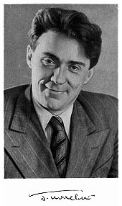

«Повесть о настоящем… Полевом»
буклет
(к 115-летию со дня рождения
Б.Н. Полевого)

Темрюк, 2023 г.
Библиография:
- 1927 - Мемуары вшивого человека (книга очерков)
- 1939 - Горячий цех (повесть)
- 1944 - От Белгорода до Карпат
- 1946 Повесть о настоящем человеке
- 1948 - Мы - советские люди (сборник очерков и рассказов)
- 1949-1950 – Золото
- 1949 - Вернулся (повесть)
- 1958 - Глубокий тыл
- 1962 - На диком бреге
- 1966 - Доктор Вера Путевые очерки-дневники и дневники-очерки о стройках:
- 1956 - Американские дневники
- 1956 - За тридевять земель
- 1957 - 30тысяч ли по новому Китаю
- 1958 - По белу свет
- 1959 - Ангарские записи
- 1963 - Саянские записи
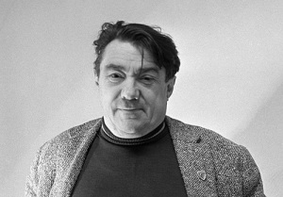
- Титулы, награды и премии: Государственная премия СССР (в 1947 г. за книгу "Повесть о настоящем человеке")
- Государственная премия СССР (в 1948 г. за сборник очерков и рассказов "Мы - советские люди")
- Международная премия мира (в 1959 г. за сборник очерков "Американские дневники")
- Кроме того, награжден 2 орденами Ленина, орденом Октябрьской Революции, 6 др. орденами, а также медалями, Золотой медалью Мира (1968), иностранными орденами и медалями
Экранизации:
- 1948 - Повесть о настоящем человеке,1948 год
- 1946 - На диком бреге
- 1946 - Доктор Вера,1967 год
- 1970 - Золото, 1969 год
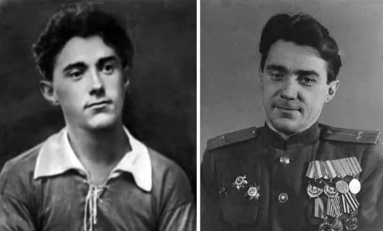
Памятники, музеи
- «За создание произведений, правдиво отображающих героические и трудовые подвиги калининцев в годы Великой Отечественной войны и мирного труда, большой вклад в развитие города и в связи с 70-летием со дня рождения» Б.Полевому было присвоено звание *«Почётный гражданин города Калинина» 16 марта 1978 года.
- Именем Полевого названа улица в Твери в 1983 году, 16 декабря 2006 года на доме, где жил писатель, была установлена мемориальная доска.

Пожалуй, самым известным творением писателя-журналиста стало произведение…
Борис Полевой: Повесть о настоящем человеке
Знаменитая, подлинная повесть Бориса Полевого рассказывает о советском летчике Алексее Мересьеве, который был сбит в одном из воздушных боев Великой Отечественной войны. Его самолет упал на вражеской территории. Сам летчик был ранен, но сумел выбраться к своим. Мересьев потерял обе ноги, но поставил перед собой цель - вернуться в строй и добился этого. Прототипом героя Полевого стал Герой Советского Союза летчик Алексей Маресьев, а повесть была издана практически во всем мире и до сих пор пользуется огромной популярностью.
«Повесть о настоящем человеке» – это книга о силе духа, о нереальных возможностях человека, о герое-летчике Алексее Маресьеве.
Это глубокая книга о любви, дружбе, о страданиях и боли, и о Настоящих Людях, которые защищали свою Родину, история о недюжинной силе воли и о том, как вопреки всему человек исполняет свою мечту.
Отзыв молодой читательницы нашей библиотеки о повести:
«…как-то давно моя учительница русского и литературы советовала(настоятельно. очень. скорее, даже требовала) прочитать "повесть о настоящем человеке". ну, советовала и советовала. читать я тогда не слишком любил(а жаль), да и обязательные "советы" школьной программы терпеть не мог, но эту книгу все таки попытался прочитать. прочитал страниц десять и закрыл, посчитал за какую-то нудятину про войну. спустя полгода после моей попытки учительница спросила "кто еще не прочитал "повесть о настоящем человеке"?" где-то половина класса подняла руки, я в том числе. она неподдельно удивилась и сказала, наверное, что-то в духе "прочитайте обязательно", не помню. на это я тоже рукой махнул, но когда мои одноклассники начали нахваливать книгу, я решил сделать еще одну попытку. в этот раз я прочитал дальше. и дальше. и до конца. чуть ли не взахлеб. и, честно сказать, меня поразила история о летчике Маресьеве, я понял, что все мои проблемы исходят лишь из моей лени, что я могу достичь гораздо большего, если буду перебарывать себя, стараться сделать лучше. и я начал делать лучше! за это хочу сказать спасибо моим одноклассникам, которые упорно нахваливали эту книгу, хоть я все равно отказывался ее читать; вот такая история о том, как отношение к школьной программе портит первое впечатление о книге.»

